AgroCalc Web
Sistema Web de Gestão e Cálculo para o Agronegócio
Relatório Técnico — Projeto Integrador

Curso: Tecnologia da Informação
Disciplinas: Linguagem de Apresentação e Estruturação de Conteúdos |
Introdução à Tecnologia da Computação | Matemática Aplicada

Professores: Silvério Luiz de Sousa | Matheus Couto | Patrícia Freitas
Nova Andradina — 2025

Resumo
O AgroCalc Web é um sistema web desenvolvido como Projeto Integrador, reunindo em um único produto digital os conteúdos das três unidades curriculares do semestre. O sistema é composto por três páginas HTML semânticas e responsivas, quatro scripts Python documentados com cálculos de Matemática Aplicada e um módulo de Computação com conversor de sistemas de numeração, simulador de porta lógica AND e linha do tempo da computação no agronegócio. O front-end adota variáveis CSS, CSS Grid, Flexbox, animações por keyframes e dark mode com persistência em localStorage. A lógica Python cobre função afim, ponto de equilíbrio, financiamento por juros compostos (PMT), operações matriciais com NumPy e resolução de sistema linear 3×3 por numpy.linalg.solve com verificação de determinante. Um servidor Flask complementar gera gráficos Matplotlib sob demanda e os exibe no navegador, constituindo o bônus de integração Python-web.

1. Introdução
O agronegócio brasileiro responde por parcela significativa do Produto Interno Bruto nacional e depende, cada vez mais, de ferramentas digitais para otimizar custos, planejar financiamentos e monitorar produtividade. Pequenos e médios produtores rurais, no entanto, frequentemente não têm acesso a sistemas especializados — seja pelo custo das licenças, seja pela complexidade de uso.
O AgroCalc Web nasce desse cenário como resposta prática: um sistema leve, acessível via navegador, sem necessidade de instalação, que reúne as ferramentas mais recorrentes no dia a dia de uma propriedade rural. O projeto foi desenvolvido individualmente ao longo de quatro semanas, simulando um contrato freelance real em que o desenvolvedor precisa dominar simultaneamente interface, lógica de programação e matemática.
Do ponto de vista técnico, o sistema integra três camadas: (1) front-end em HTML5 e CSS3 com JavaScript puro para interatividade no navegador; (2) scripts Python independentes que implementam os cálculos matemáticos e podem ser executados via terminal; e (3) um servidor Flask que conecta os dois mundos, gerando gráficos Matplotlib dinamicamente e servindo-os como imagens para o site.
O objetivo geral é demonstrar domínio técnico nas três unidades curriculares do semestre — Linguagem de Apresentação e Estruturação de Conteúdos, Introdução à Tecnologia da Computação e Matemática Aplicada — em um produto funcional, documentado e apresentável.

2. Desenvolvimento — HTML e CSS

2.1 Estrutura de Arquivos
O projeto adota separação clara de responsabilidades:
- src/html/ — três páginas HTML5 (index.html, calculadora.html, computacao.html)
- src/css/styles.css — única folha de estilo externa com 1.008 linhas
- src/js/script.js — script JavaScript com 519 linhas, carregado com defer

Nenhum estilo inline foi utilizado em nenhuma das páginas, conforme exigido pelo projeto. Toda a estilização parte de variáveis CSS definidas em :root e sobrescritas para o tema claro.

2.2 HTML Semântico
As três páginas seguem a mesma estrutura semântica base, garantindo consistência e acessibilidade:
<header class="site-header"> <!-- cabeçalho com navbar -->
<nav class="navbar" aria-label="Navegação principal">
<!-- logo, toggle mobile, links, botão de tema -->
</nav>
</header>
<main>
<section class="hero"> <!-- seção de destaque -->
<section class="section-block"> <!-- seções de conteúdo -->
</main>
<footer class="site-footer"> <!-- rodapé -->

Formulários utilizam elementos semânticos com atributos de acessibilidade: aria-label, aria-live nos result-box e required em todos os campos obrigatórios. O menu mobile é implementado com checkbox + label (técnica CSS pura, sem JavaScript para o toggle).

2.3 Variáveis CSS e Sistema de Temas
O arquivo styles.css define um sistema de design tokens completo via variáveis CSS:
:root {
/* Cores base — tema dark (padrão) */
--cor-fundo: #0c1511;
--cor-primaria: #7ddc8b;
--cor-secundaria: #f6c85f;
--sombra: 0 20px 50px rgba(0,0,0,0.35);
--raio: 22px;
--fonte: 'Inter', system-ui, sans-serif;
}

html[data-theme="light"] {
--cor-fundo: #eaf7ec; /* sobrescreve apenas no light */
--cor-primaria: #238225;
}

O toggle de tema é gerenciado pelo JavaScript (função toggleTheme) que altera o atributo data-theme no elemento html e persiste a escolha no localStorage. O modo dark é o padrão; o modo claro é ativado pelo usuário e lembrado entre sessões.

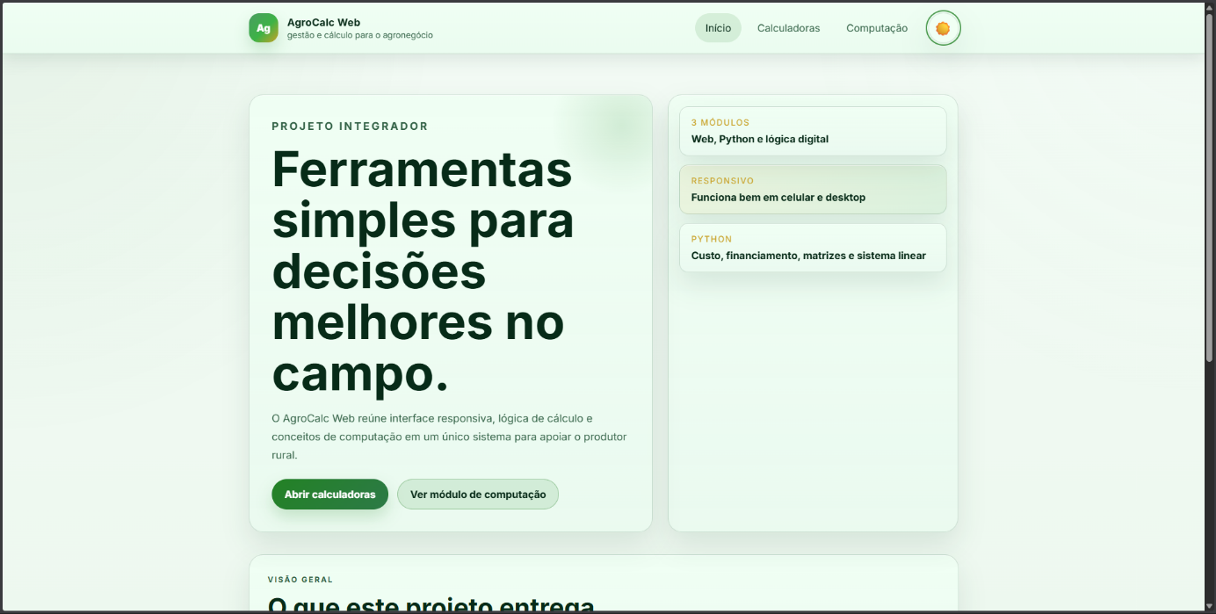

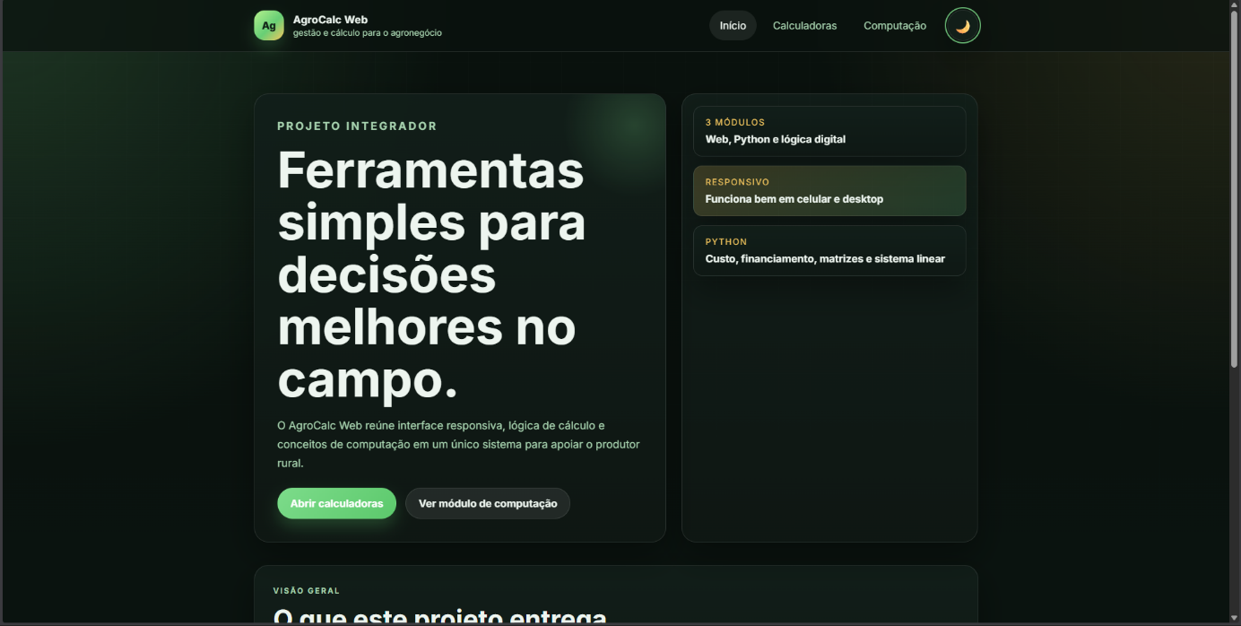

2.4 Layout Responsivo — CSS Grid e Flexbox
O grid de cards usa auto-fit com minmax para adaptar colunas automaticamente à largura da tela:
.cards-grid {
display: grid;
grid-template-columns: repeat(auto-fit, minmax(280px, 1fr));
gap: 1.5rem;
}

A navbar usa Flexbox com justify-content: space-between para distribuir logo, links e botão. Em telas menores que 860px os cards colapsam para uma única coluna e o menu hambúrguer substitui os links de navegação:
@media (max-width: 860px) {
.hero, .highlight-band, .single-column-mobile {
grid-template-columns: 1fr;
}
}
@media (max-width: 480px) {
/* ajustes adicionais para telas muito pequenas */
}

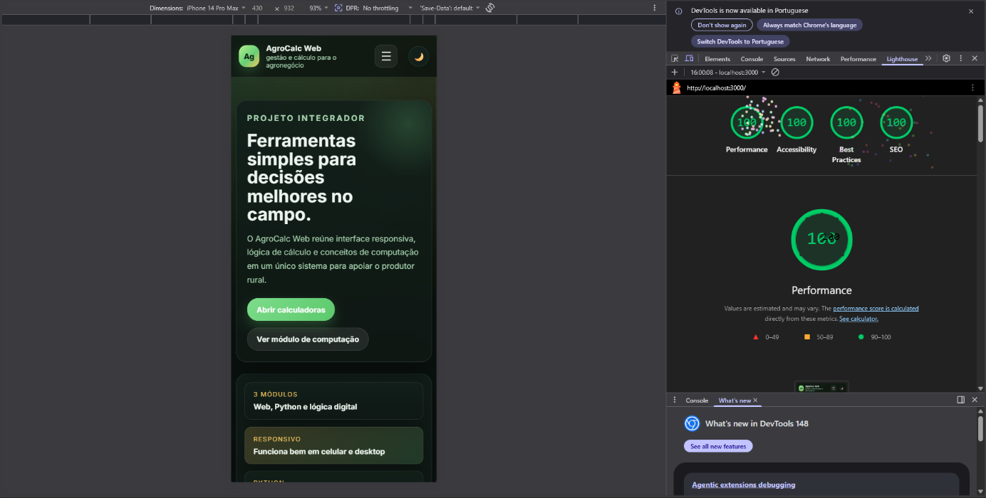

2.5 Animações CSS
Três animações por keyframes foram implementadas:
Animação | Aplicada em | Efeito
fadeUp | Cards ao carregar | Surge de baixo com fade-in (opacity 0→1, translateY 24px→0)
slideIn | Itens de lista | Desliza da esquerda com fade-in
pulse | Hover em botões | Leve escala (1→1.02→1) ao passar o mouse

@keyframes fadeUp {
from { opacity: 0; transform: translateY(24px); }
to { opacity: 1; transform: translateY(0); }
}

.card {
animation: fadeUp 0.6s ease both;
transition: transform 0.2s ease, box-shadow 0.2s ease;
}

.card:hover { transform: translateY(-6px); }

3. Desenvolvimento — Scripts Python
Os quatro scripts Python constituem o motor matemático do projeto. Todos seguem as mesmas convenções: docstring de módulo no topo, tipagem com anotações (float, int), função main() isolada, tratamento de erros com try/except e comentários em cada bloco lógico.

3.1 Custo de Produção — custo_producao.py

Conceito matemático
A função de custo é uma função afim C(x) = cf + cv · x, onde cf é o custo fixo (independente da produção), cv é o custo variável por saca e x é a quantidade produzida. O ponto de equilíbrio é encontrado igualando receita e custo: PV · x = cf + cv · x → x* = cf / (PV − CV).

Implementação
def custo_total(sacas: float, custo_fixo: float, custo_variavel: float) -> float:
"""C(x) = custo_fixo + custo_variavel * x"""
# Função afim: parte fixa mais parte proporcional à produção
return custo_fixo + custo_variavel * sacas

def ponto_equilibrio(custo_fixo: float, preco_venda: float, custo_variavel: float) -> float:
"""Quantidade mínima para lucro zero: x = CF / (PV - CV)"""
if preco_venda <= custo_variavel:
raise ValueError("O preço de venda deve ser maior que o custo variável.")
return custo_fixo / (preco_venda - custo_variavel)

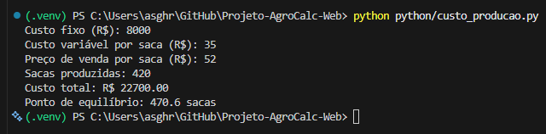

3.2 Financiamento Agrícola — financiamento.py

Conceito matemático
A fórmula PMT (Payment) calcula a parcela fixa de um financiamento a juros compostos: PMT = PV · [i(1+i)^n] / [(1+i)^n − 1], onde PV é o valor financiado, i é a taxa mensal e n é o número de parcelas. A tabela de amortização decompõe cada parcela em juros do período (saldo · i) e amortização (parcela − juros).

Implementação
def calcular_parcela(valor_presente: float, taxa: float, parcelas: int) -> float:
# PMT = PV × [i(1+i)^n] / [(1+i)^n - 1]
return valor_presente * (taxa * (1+taxa)**parcelas) / ((1+taxa)**parcelas - 1)

def tabela_amortizacao(valor_presente, taxa, parcelas):
parcela = calcular_parcela(valor_presente, taxa, parcelas)
saldo = valor_presente
for mes in range(1, parcelas + 1):
juros = saldo * taxa
amortizacao = parcela - juros
saldo -= amortizacao

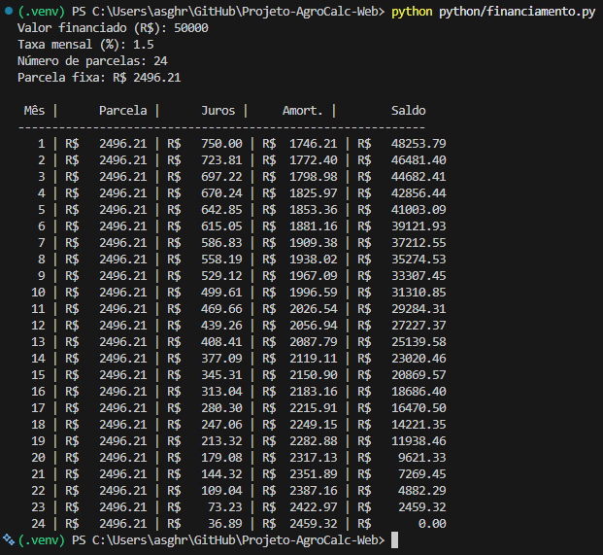

3.3 Blend de Fertilizante — blend_fertilizante.py

Conceito matemático
O problema de blend é modelado como um sistema linear 3×3: A · x = b, onde A é a matriz de composição (cada linha representa um nutriente N, P, K; cada coluna um fertilizante), x é o vetor de quantidades em kg/ha e b é o vetor de metas nutricionais. Antes de resolver, calcula-se det(A) para garantir solução única (det ≠ 0).

Implementação
import numpy as np

A = np.array([
[0.45, 0.10, 0.05], # ureia: 45%N 10%P 5%K
[0.00, 0.46, 0.00], # superfosfato: 0%N 46%P 0%K
[0.00, 0.00, 0.60], # KCl: 0%N 0%P 60%K
])
b = np.array([90, 60, 60]) # metas: 90kgN, 60kgP, 60kgK

det = np.linalg.det(A) # verifica solução única
if abs(det) > 1e-10:
x = np.linalg.solve(A, b)

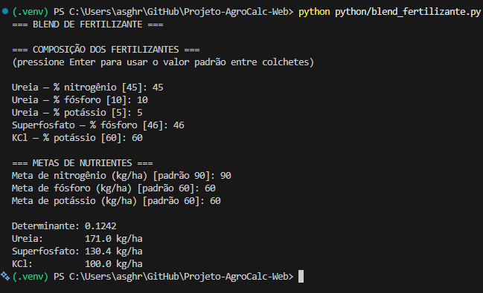

3.4 Mapa de Talhões — matriz_talhoes.py

Conceito matemático
A fazenda é representada como uma matriz 3×4 (3 linhas de talhões × 4 setores). NumPy permite operações vetorizadas sobre essa estrutura: média global (mean()), valor máximo (max()), média por linha (mean(axis=1)) e estimativa de produção total a partir de uma área de referência.

Implementação
import numpy as np

talhoes = np.array([
[62, 58, 71, 65], # Linha Norte
[70, 80, 75, 68], # Linha Centro
[55, 60, 58, 63], # Linha Sul
])

print(f"Média geral: {talhoes.mean():.1f} sacas/ha")
print(f"Melhor setor: {talhoes.max()} sacas/ha")
print(f"Média por linha: {talhoes.mean(axis=1)}")
print(f"Total (300ha): {talhoes.sum() * 300 / talhoes.size:.0f} sacas")

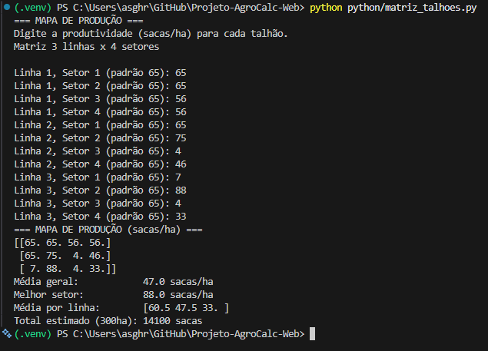

3.5 Servidor Flask e Gráfico Matplotlib — serve_plot.py
O serve_plot.py é o bônus de integração Python-web. Ele sobe um servidor Flask na porta 5000 que expõe o endpoint /plot.png. Quando o usuário clica em "Gerar gráfico (Python)" na página calculadora.html, o JavaScript faz uma requisição fetch para /api/generate-plot (roteada pelo server.js para o Flask). O servidor Python gera o gráfico com Matplotlib e retorna a imagem PNG diretamente, sem salvar em disco.
from flask import Flask, Response, request
import matplotlib.pyplot as plt

@app.route("/plot.png")
def plot_png():
values = request.args.get("values")
# Gera gráfico de barras com cor por desempenho
# Retorna PNG como Response diretamente (sem disco)
img = make_plot_from_values(parsed_values, parsed_labels)
return Response(img, mimetype="image/png")
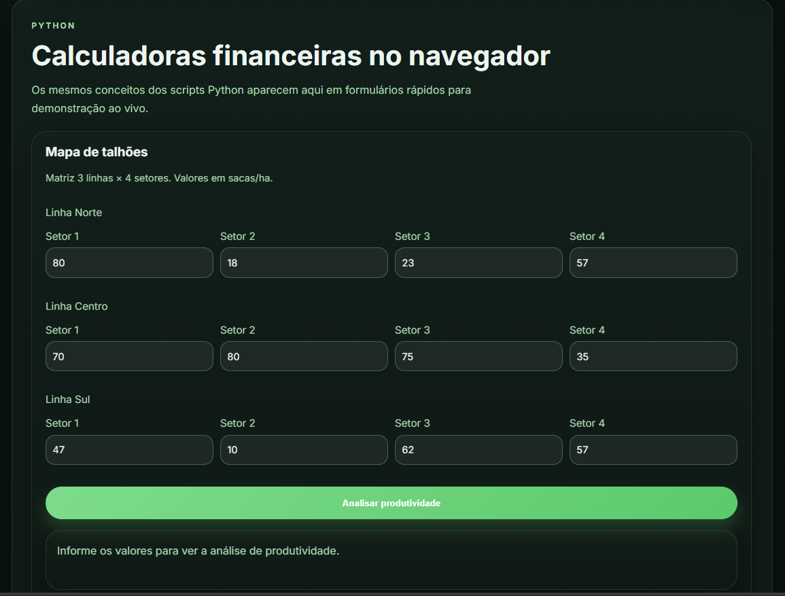

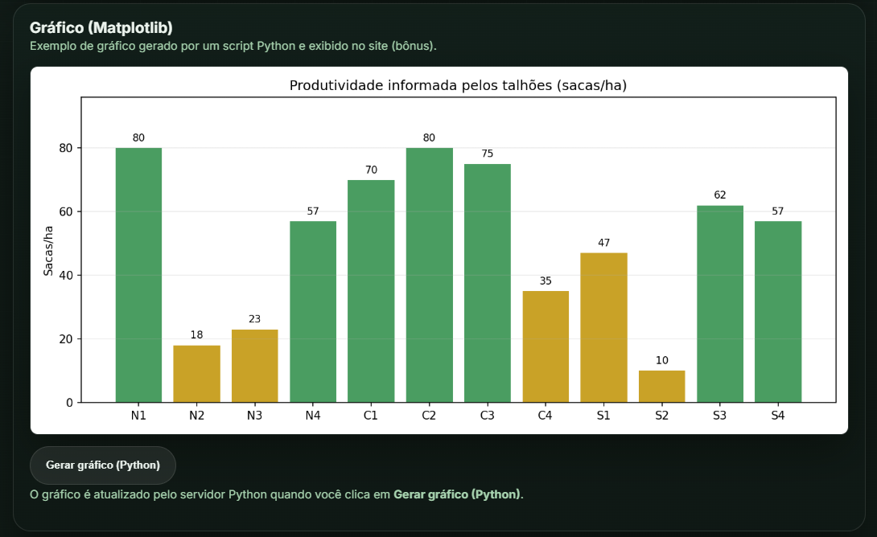

4. Desenvolvimento — Módulo de Computação

4.1 Conversor de Sistemas de Numeração
O conversor, implementado em JavaScript no script.js, recebe um inteiro decimal não-negativo e produz as representações binária e hexadecimal usando os métodos nativos toString(2) e toString(16):
function updateConverterResult(value, mode) {
const dec = Number.parseInt(value, 10);
const bin = dec.toString(2); // base 2
const hex = dec.toString(16).toUpperCase(); // base 16
// ex: 175 → binário: 10101111 | hex: AF
}

Decimal | Binário | Hexadecimal | Contexto
175 | 10101111 | AF | Código de sensor de umidade
255 | 11111111 | FF | Valor máximo de um byte
16 | 10000 | 10 | Base da numeração hexadecimal

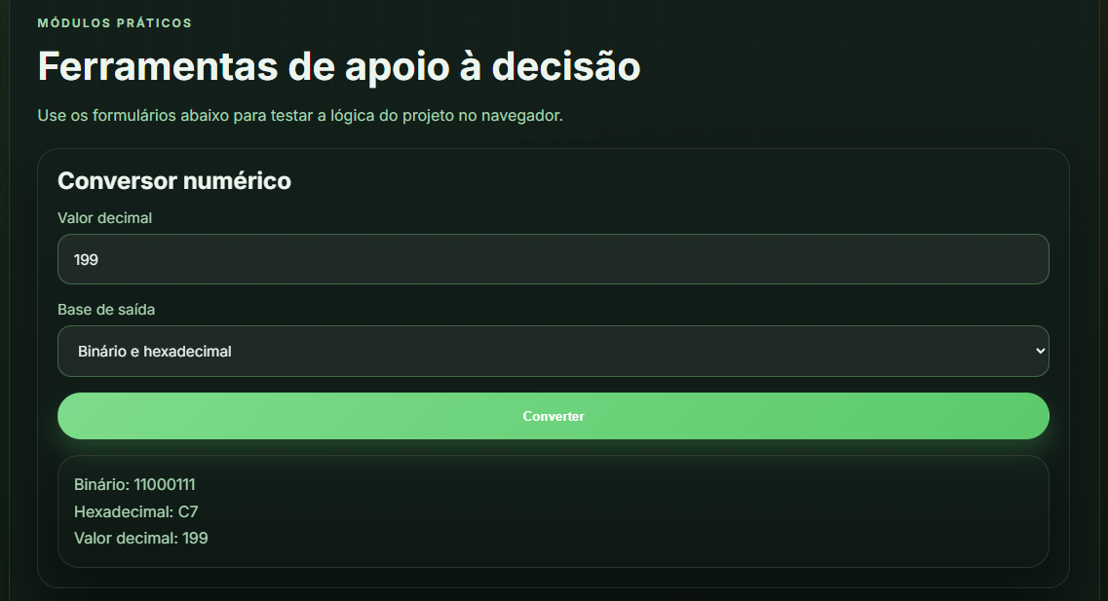

4.2 Simulador de Porta Lógica AND — Decisão de Irrigação
A porta AND é implementada no JavaScript e exibida em tempo real na página calculadora.html. O princípio: irrigar somente quando umidade E temperatura estiverem dentro do limite aceitável (ambas as entradas = 1). Um único 0 na entrada produz 0 na saída.
Umidade | Temperatura | AND (Irrigar?)
0 | 0 | 0 — Não irrigar
0 | 1 | 0 — Não irrigar
1 | 0 | 0 — Não irrigar
1 | 1 | 1 — Irrigar
A tabela verdade estática está também em computacao.html, enquanto o formulário em calculadora.html avalia dinamicamente o par escolhido pelo usuário.

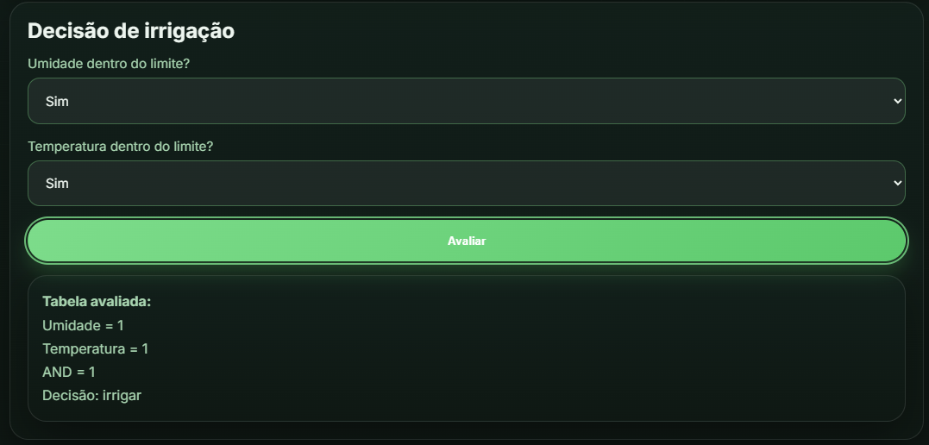

4.3 Página "Como Funciona" — Arquitetura de Computadores
A página computacao.html explica, em três cards, como CPU, RAM e Armazenamento participam da execução do AgroCalc Web:
Componente | Papel no AgroCalc Web
CPU | Processa as instruções do navegador e dos scripts Python
RAM | Guarda dados temporários durante a execução e exibição dos cálculos
Armazenamento | Contém os arquivos HTML, CSS, JavaScript e Python do projeto

4.4 Linha do Tempo da Computação no Agronegócio
Cinco marcos históricos são apresentados em layout de timeline CSS (grid com estilização por article.timeline-item):
Ano | Marco
1950 | Primeiros registros mecanizados de produção e máquinas de calcular
1970 | Planilhas e computadores começam a apoiar planejamento rural
1990 | Sistemas de gestão agrícola organizam dados de lavoura e estoque
2010 | Internet no campo e sensores conectam a agricultura
2020+ | Aplicações web e análise de dados em tempo real

4.5 Teoria dos Conjuntos Aplicada a Insumos Agrícolas
A página computacao.html demonstra a teoria de conjuntos classificando insumos agrícolas em três grupos:
Conjunto | Critério | Relação
Orgânicos (O) | Origem biológica, sem síntese química | O ∩ Q = ∅ (disjuntos)
Químicos (Q) | Sintetizados industrialmente | Q ∩ O = ∅ (disjuntos)
Híbridos (H) | Combinação orgânico + mineral | H ⊂ O ∪ Q

5. Dificuldades e Aprendizados

5.1 Integração Python-Web
O maior desafio técnico foi fazer o gráfico Matplotlib aparecer no navegador em tempo real. A abordagem inicial de gerar um arquivo PNG estático e referenciá-lo no HTML funcionava, mas não permitia atualização dinâmica. A solução adotada foi criar um servidor Flask que gera a imagem em memória (BytesIO) e a retorna como resposta HTTP, sem jamais gravar em disco — o que exigiu compreender o ciclo de vida de requisição HTTP e o uso da API fetch no JavaScript.

5.2 Dark Mode e Persistência de Estado
Implementar o toggle de tema que persiste entre navegações exigiu entender como o localStorage funciona e seus limites (modo privado não permite escrita). O tratamento com try/catch garante que o tema padrão dark seja aplicado mesmo quando o localStorage está bloqueado.

5.3 Sistema Linear no Navegador sem NumPy
Os scripts Python usam numpy.linalg.solve(), que abstrai todo o processo de resolução. No JavaScript (para o formulário de blend na calculadora.html) foi necessário implementar manualmente o método da matriz adjunta: calcular o determinante pela regra de Sarrus, montar a matriz de cofatores, transpor para obter a adjunta e multiplicar pelo vetor b. Esse exercício aprofundou o entendimento do que NumPy faz internamente.

5.4 Responsividade em Formulários com Muitos Campos
A grade de talhões (12 inputs em layout 3×4) apresentou problemas de legibilidade em telas pequenas. A solução foi usar a classe .talhoes-row com display: grid e grid-template-columns responsivo, além de labels abreviados em mobile via media query.

6. Conclusão
O AgroCalc Web atende aos seis módulos previstos no projeto: Painel Principal, Calculadora de Custo, Financiamento Agrícola, Conversor de Dados, Mapa de Talhões e Blend de Fertilizante. Todos os requisitos técnicos obrigatórios foram implementados — HTML semântico, CSS externo com variáveis, responsividade, animações, scripts Python documentados com try/except, conversor de numeração, tabela verdade AND e linha do tempo. O bônus de dark mode e o bônus de gráfico Matplotlib integrado ao site foram igualmente entregues.
O projeto demonstrou, na prática, que as três disciplinas do semestre não são áreas isoladas: a função afim de Matemática Aplicada aparece tanto no código Python quanto no formulário HTML; o conceito de sistema linear conecta NumPy no terminal e a matriz adjunta no JavaScript; a conversão de bases une a teoria de Computação ao contexto real de sensores IoT no campo.
Como possibilidade de expansão, o sistema poderia incorporar: autenticação por produtor para salvar histórico de cálculos, integração com APIs de cotação de commodities para atualizar automaticamente o preço de venda das sacas, e exportação dos resultados em PDF direto do navegador.

7. Referências
- MDN Web Docs. HTML: HyperText Markup Language. Disponível em: https://developer.mozilla.org/pt-BR/docs/Web/HTML. Acesso em: mai. 2025.
- MDN Web Docs. CSS: Cascading Style Sheets. Disponível em: https://developer.mozilla.org/pt-BR/docs/Web/CSS. Acesso em: mai. 2025.
- Python Software Foundation. Python 3 Documentation. Disponível em: https://docs.python.org/3/. Acesso em: mai. 2025.
- NumPy Developers. NumPy Reference. Disponível em: https://numpy.org/doc/stable/reference/. Acesso em: mai. 2025.
- Matplotlib Development Team. Matplotlib Documentation. Disponível em: https://matplotlib.org/stable/contents.html. Acesso em: mai. 2025.
- Flask Project. Flask Documentation. Disponível em: https://flask.palletsprojects.com/. Acesso em: mai. 2025.
- Google Fonts. Inter typeface. Disponível em: https://fonts.google.com/specimen/Inter. Acesso em: mai. 2025.
- LAPPONI, Jurandir Sell. Pesquisa Operacional. São Paulo: Lapponi Treinamento e Editora, 2004.
- STEWART, James. Cálculo. Vol. 1. São Paulo: Cengage Learning, 2013.

